**Práctica # 3**

**IF(SIMPLE/ELSE)**

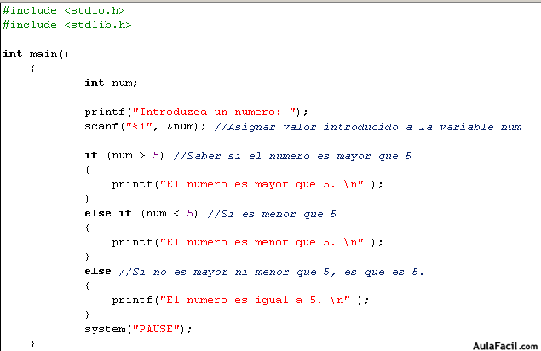

**Nombre:** Jahir Nicolás López Hernández **Matricula**: 1967014

**Maestro:**  Luis Gerardo Garza Garza **Grupo**: 031 **Aula:** 106

**Materia:** Laboratorio de Programación Estructurada

**Carrera:** Licenciado en Ciencias Computacionales

**Actividad # 1**

Desarrollar un programa en C, en el cual un cliente del banco ACME, desea saber si esta excedido en su crédito, se ingresará su número de cliente, su saldo inicial, el límite de crédito, cantidad que gasto y cantidad depositada en ese mes, imprimir e indicar si se ha excedido o no el límite de crédito del cliente (incluyendo la cantidad).

**Actividad # 2**

Desarrolla un programa en C, de tal manera que se ingresaran 2 números enteros, así permita realizar las siguientes acciones: si ambos números son pares se multiplicaran entre sí, si ambos números son impares, mostrar la raíz de cada uno, si uno es impar y otro es par, se mostrara la resta del mayor y el menor ingresado, y si ambos números son idénticos, se mandara un mensaje de error. Se imprimirá cada uno de los casos anteriores.

**Actividad # 3**

Supongamos que la tarifa de una compañía de gas se basa en el consumo de acuerdo con la siguiente información: los primeros 70 metros cúbicos de gas usado tienen un costo mínimo de $500, los siguientes 100 metros cúbicos de gas usado $50 por metro cúbico, los siguientes 230 metros cúbicos de gas usado $25 por metro cúbico, por encima de 400 metros cúbicos de gas usado $15 por metro cúbico. Dada la lectura anterior y actual de gas en metros cúbicos, calcular el valor de la factura; teniendo en cuenta que si la lectura actual es menor a la anterior hay una rebaja del 20%, en las lecturas menores de 70 y mayores de 170 metros cúbicos; además si la lectura actual es igual al 50% de la lectura anterior se hará una rebaja del 50% a las lecturas mayores de 170 y menores de 400 metros cúbicos. Imprimir el valor de la factura.

